Декабрь всегда был очень насыщенным месяцем в школьной жизни. Не стал исключением и этот год…
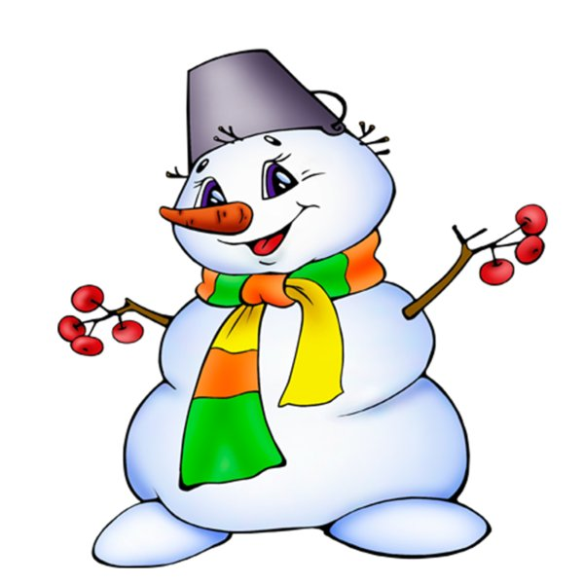Снеговик стоит с метлой -
Поздравляет всех с зимой!
Выпал снег - пришла пора,
Снегу рада детвора!
Он пушистый, серебристый,
Чистый, белый и пушистый!
На него можно подуть,
Языком его лизнуть...
Можно сделать крупный ком -
И построить снежный дом!
Поиграть в войну, снежки
Жалко... мокнут варежки...
Можно падать, кувыркаться -
От души в снегу валяться...
Рада снегу детвора -
Здравствуй Зимушка-зима!!!

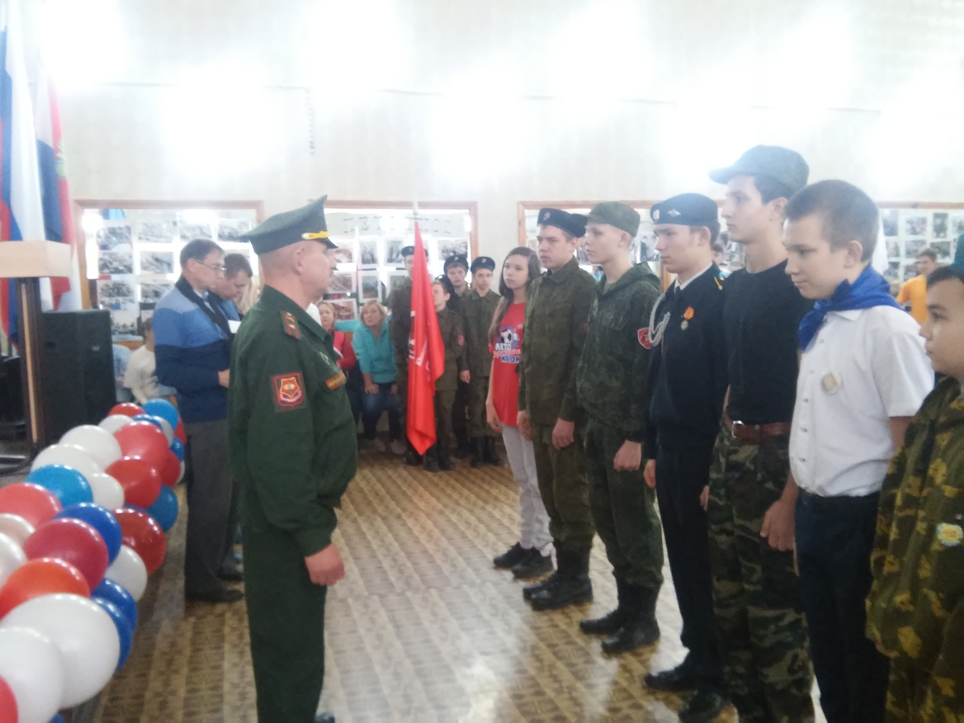 9 декабря в нашей стране отмечается праздник – День Героя Отечества. В школе состоялся цикл праздничных мероприятий:
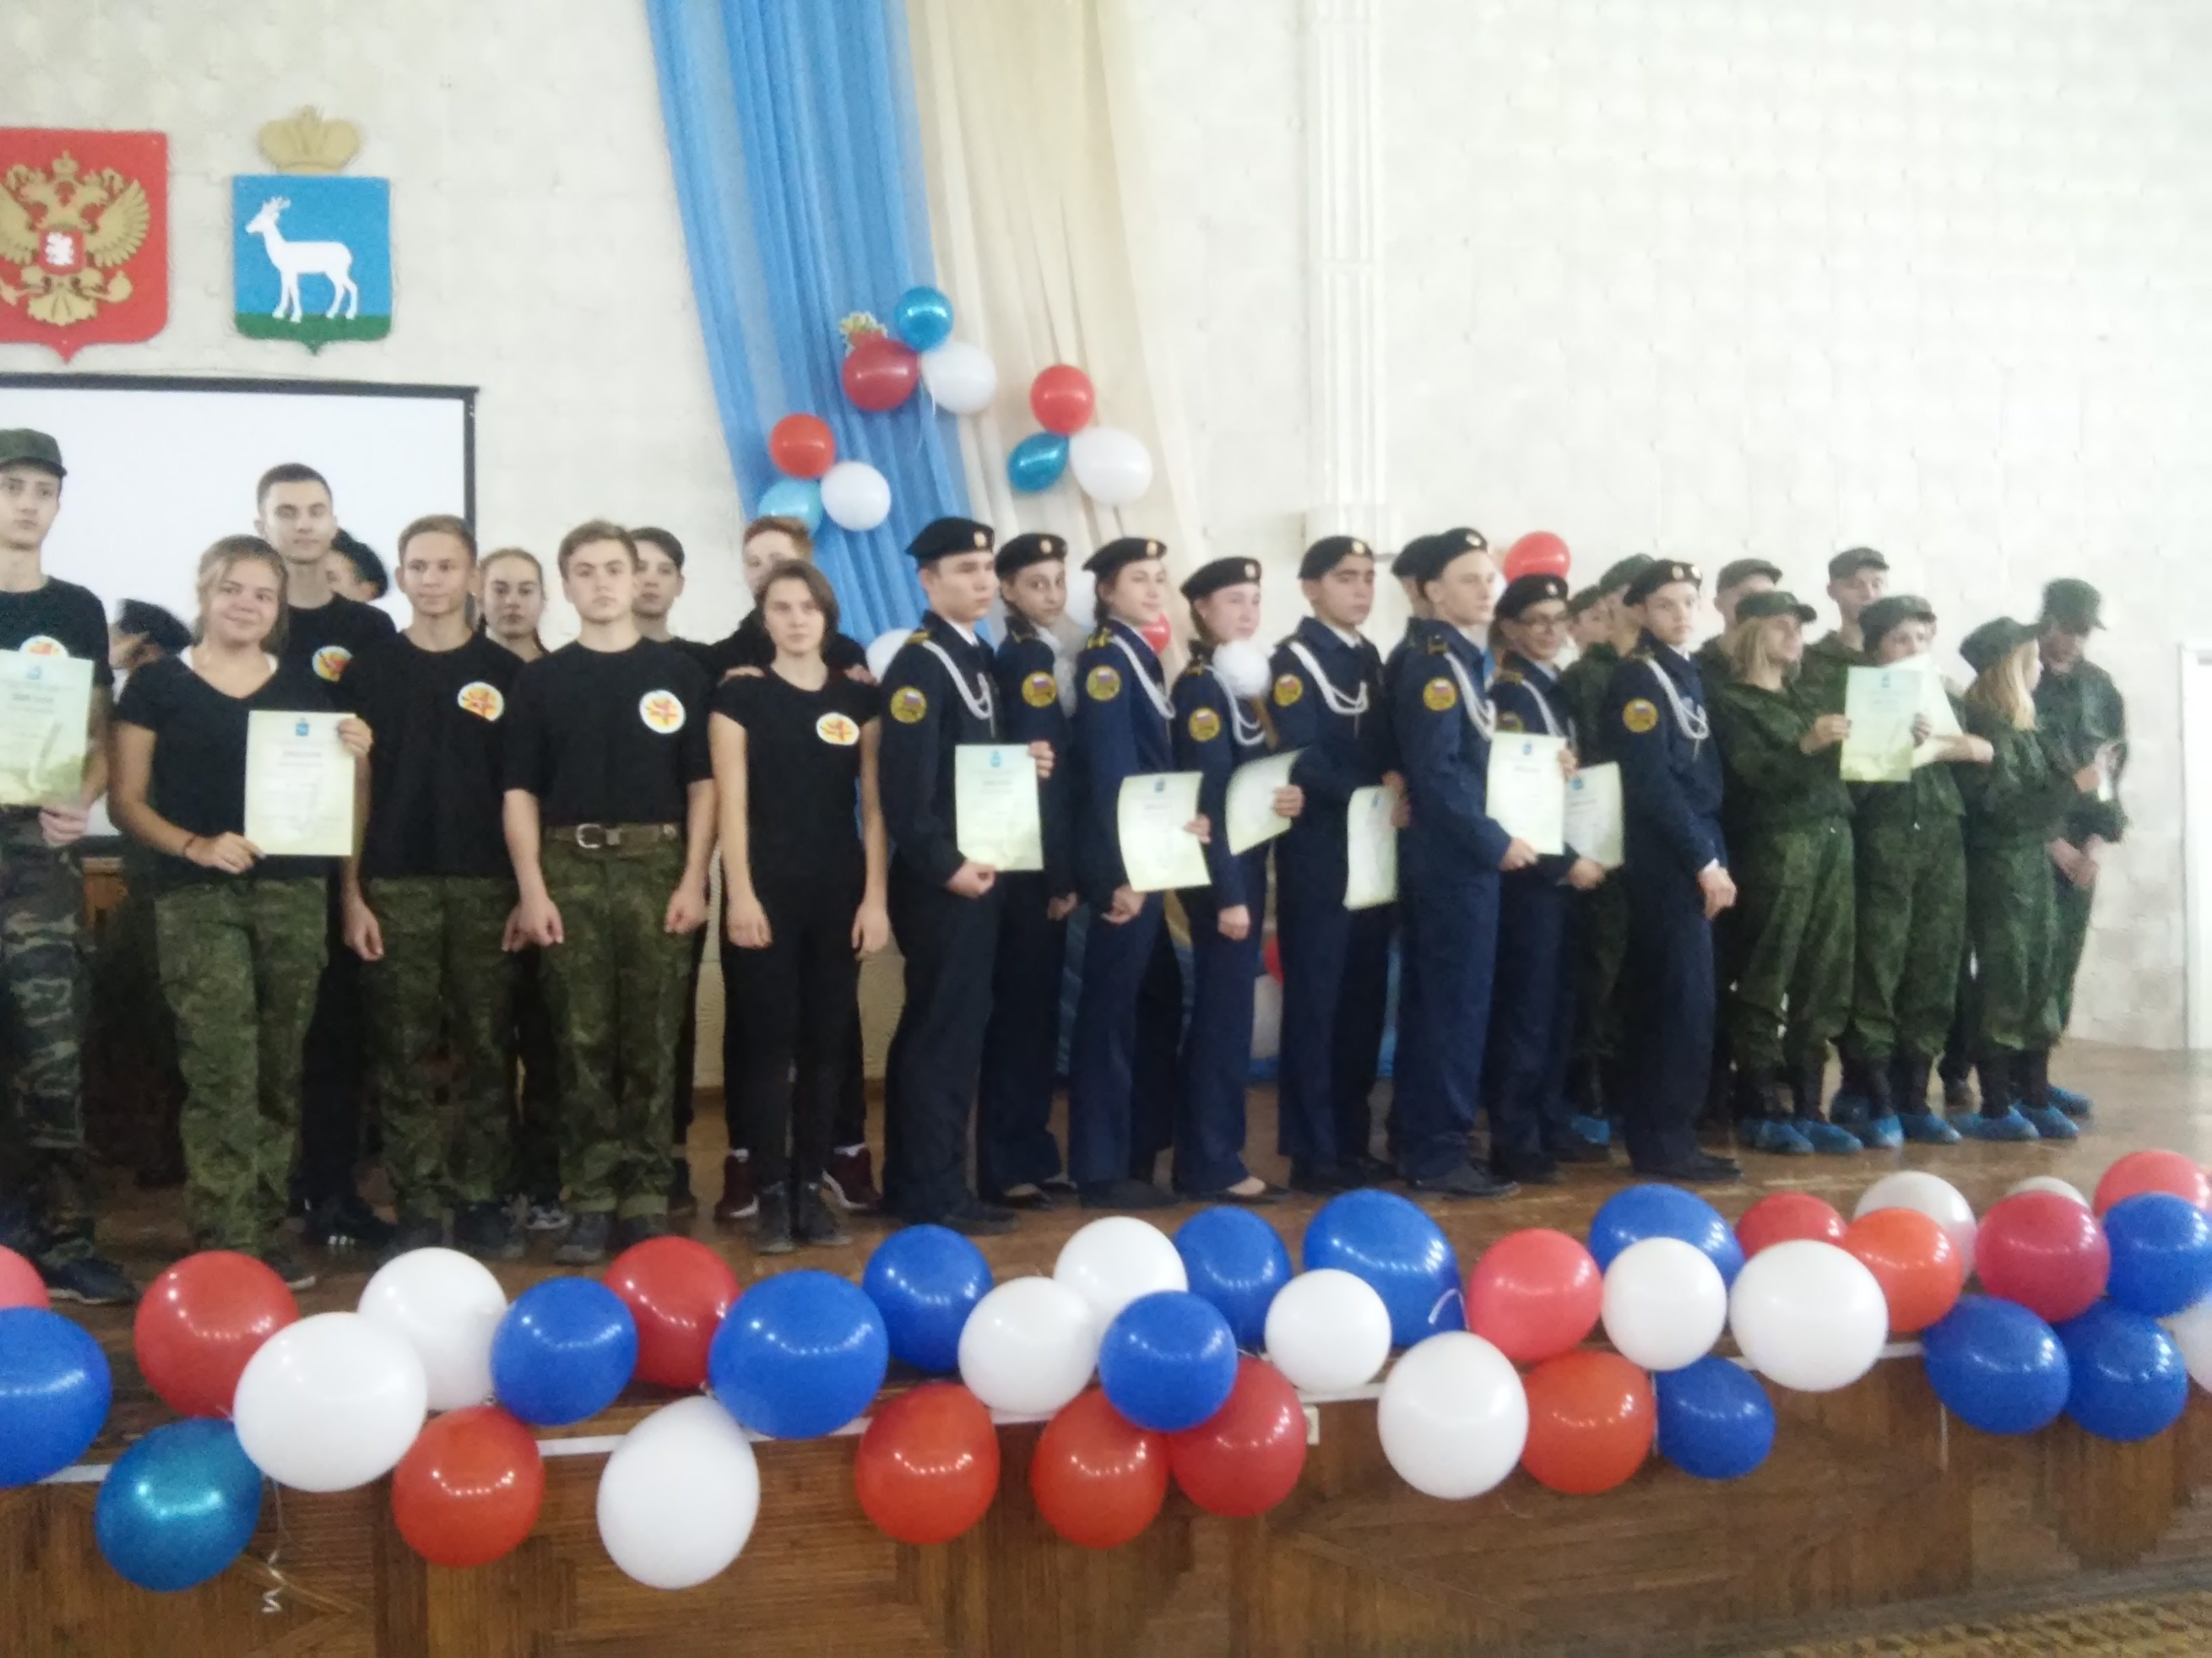 Состоялся районный этап Всероссийской военно – спортивной игры «Зарница Поволжья».
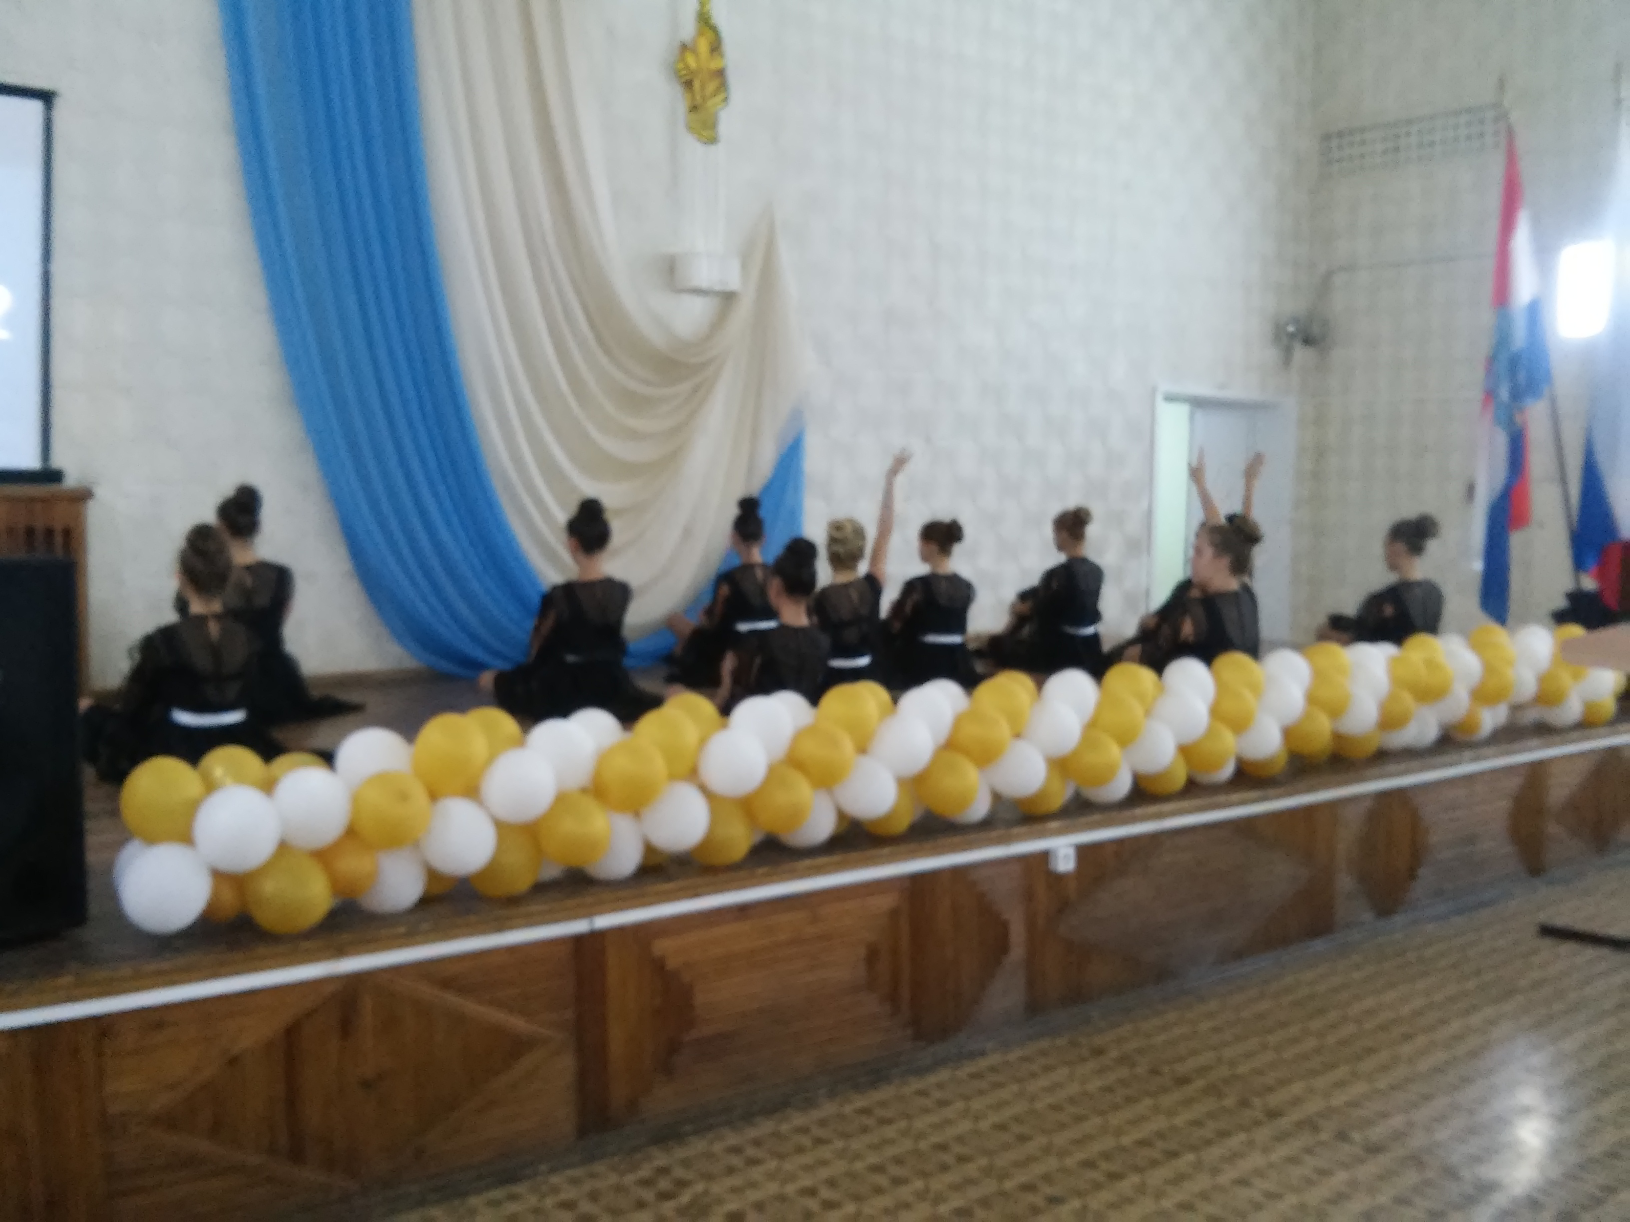
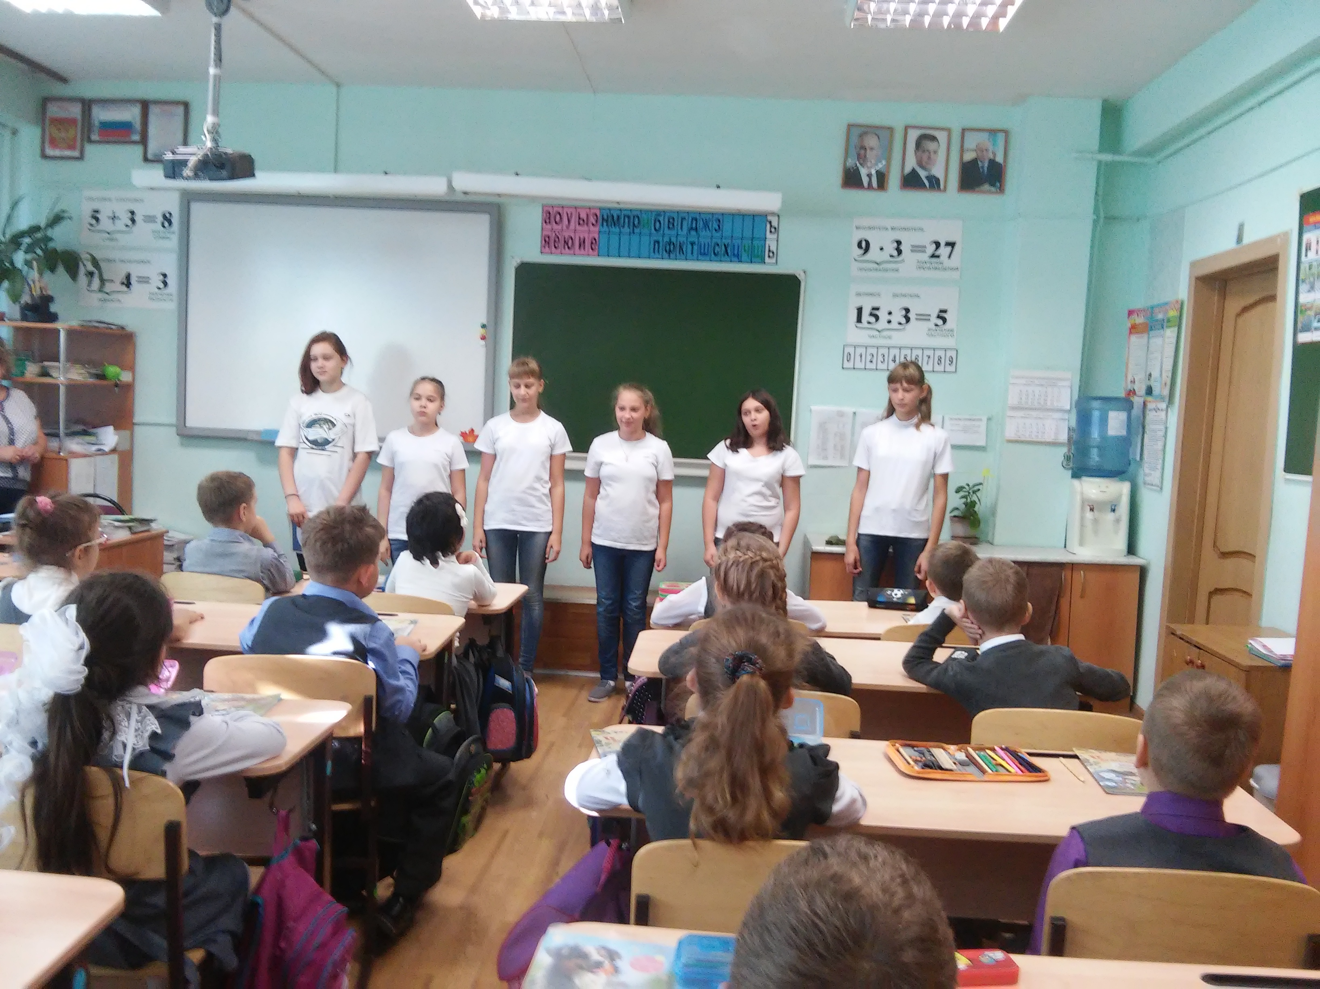Концерт «Героям России посвящается…»

Единый классный час «Герои Самары»
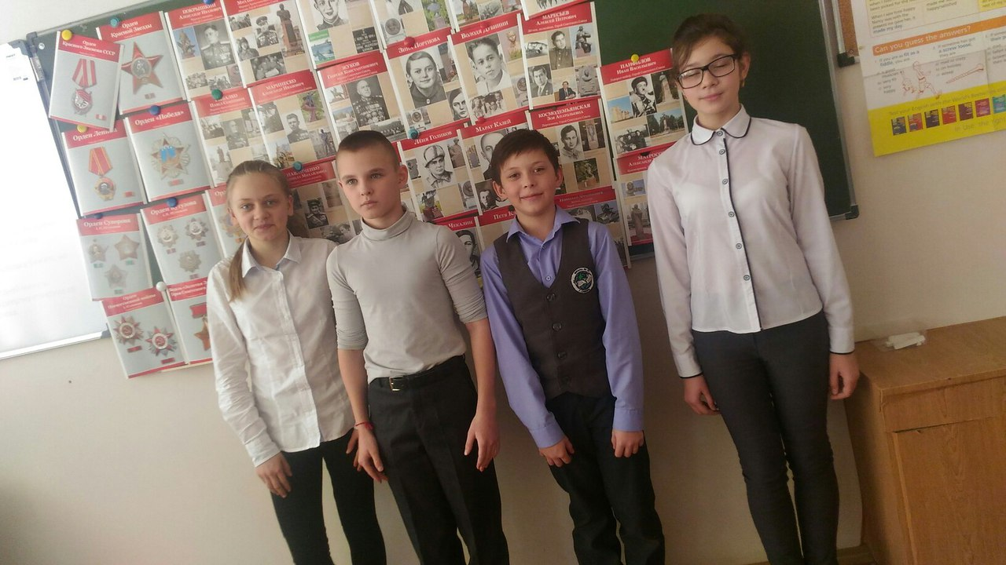

«Вечной памяти павших,

погибших на фронтах Великой Отечественной войны и
живущих сегодня посвящается…»

Можно все знать о войне и мире, но ничего не делать в защиту мира, и тогда человечество вновь может оказаться в окопах. Поэтому народы всей Земли борются за мир. Для этого люди стараются объединиться в различные общества, - движения, организации, через которые развивается миротворческое движение.
Вот и мы не хотим оставаться в стороне. С этой целью мы организовали в нашем классе поисковую группу «Книга памяти». Работая совместно с Денисовой Ириной Валерьевной, заведующей музеем школы, дети находят материал на военную тематику, читают, изучают его.
Первый раздел нашей работы называется «Дети о войне».

Очень страшная была война. Фашисты сжигали целые деревни, города превращались в руины. Были реки крови и миллионы убитых. Но самое страшное – это дети на войне. Как страшно, когда гибнут люди, ещё страшнее, когда гибнут ни в чем не повинные дети. Дети, у которых не было детства, дети, которые будут всю жизнь носить свою боль в себе.
Учащимися класса был отобран материал, нарисованы иллюстрации на эту тему, найдены фотографии детей в годы войны. Андрианова Настя, Попкова Света и Сафронов Мирон рассказали о подвигах детей на полях сражений, в тылу. Лучшие рисунки представили Колпащиков Егор и Конова Настя.
9 декабря, когда отмечается праздник Героя Отечества, мы не могли не вспомнить о наших Героях-земляках. Абрамов Сергей и Долгов Данила рассказали о Героях Советского Союза.
На этом наша работа не заканчивается, а только продолжается.
Второй раздел нашей работы будет посвящен Героям – землякам.
Неугасима память поколений
И память тех, кого мы свято чтим,
Давайте, люди, встанем на мгновенье
И в скорби постоим и помолчим.

Сидоренко Е.В. – классный руководитель 5А класса

Cнаступающим Новым Годом!
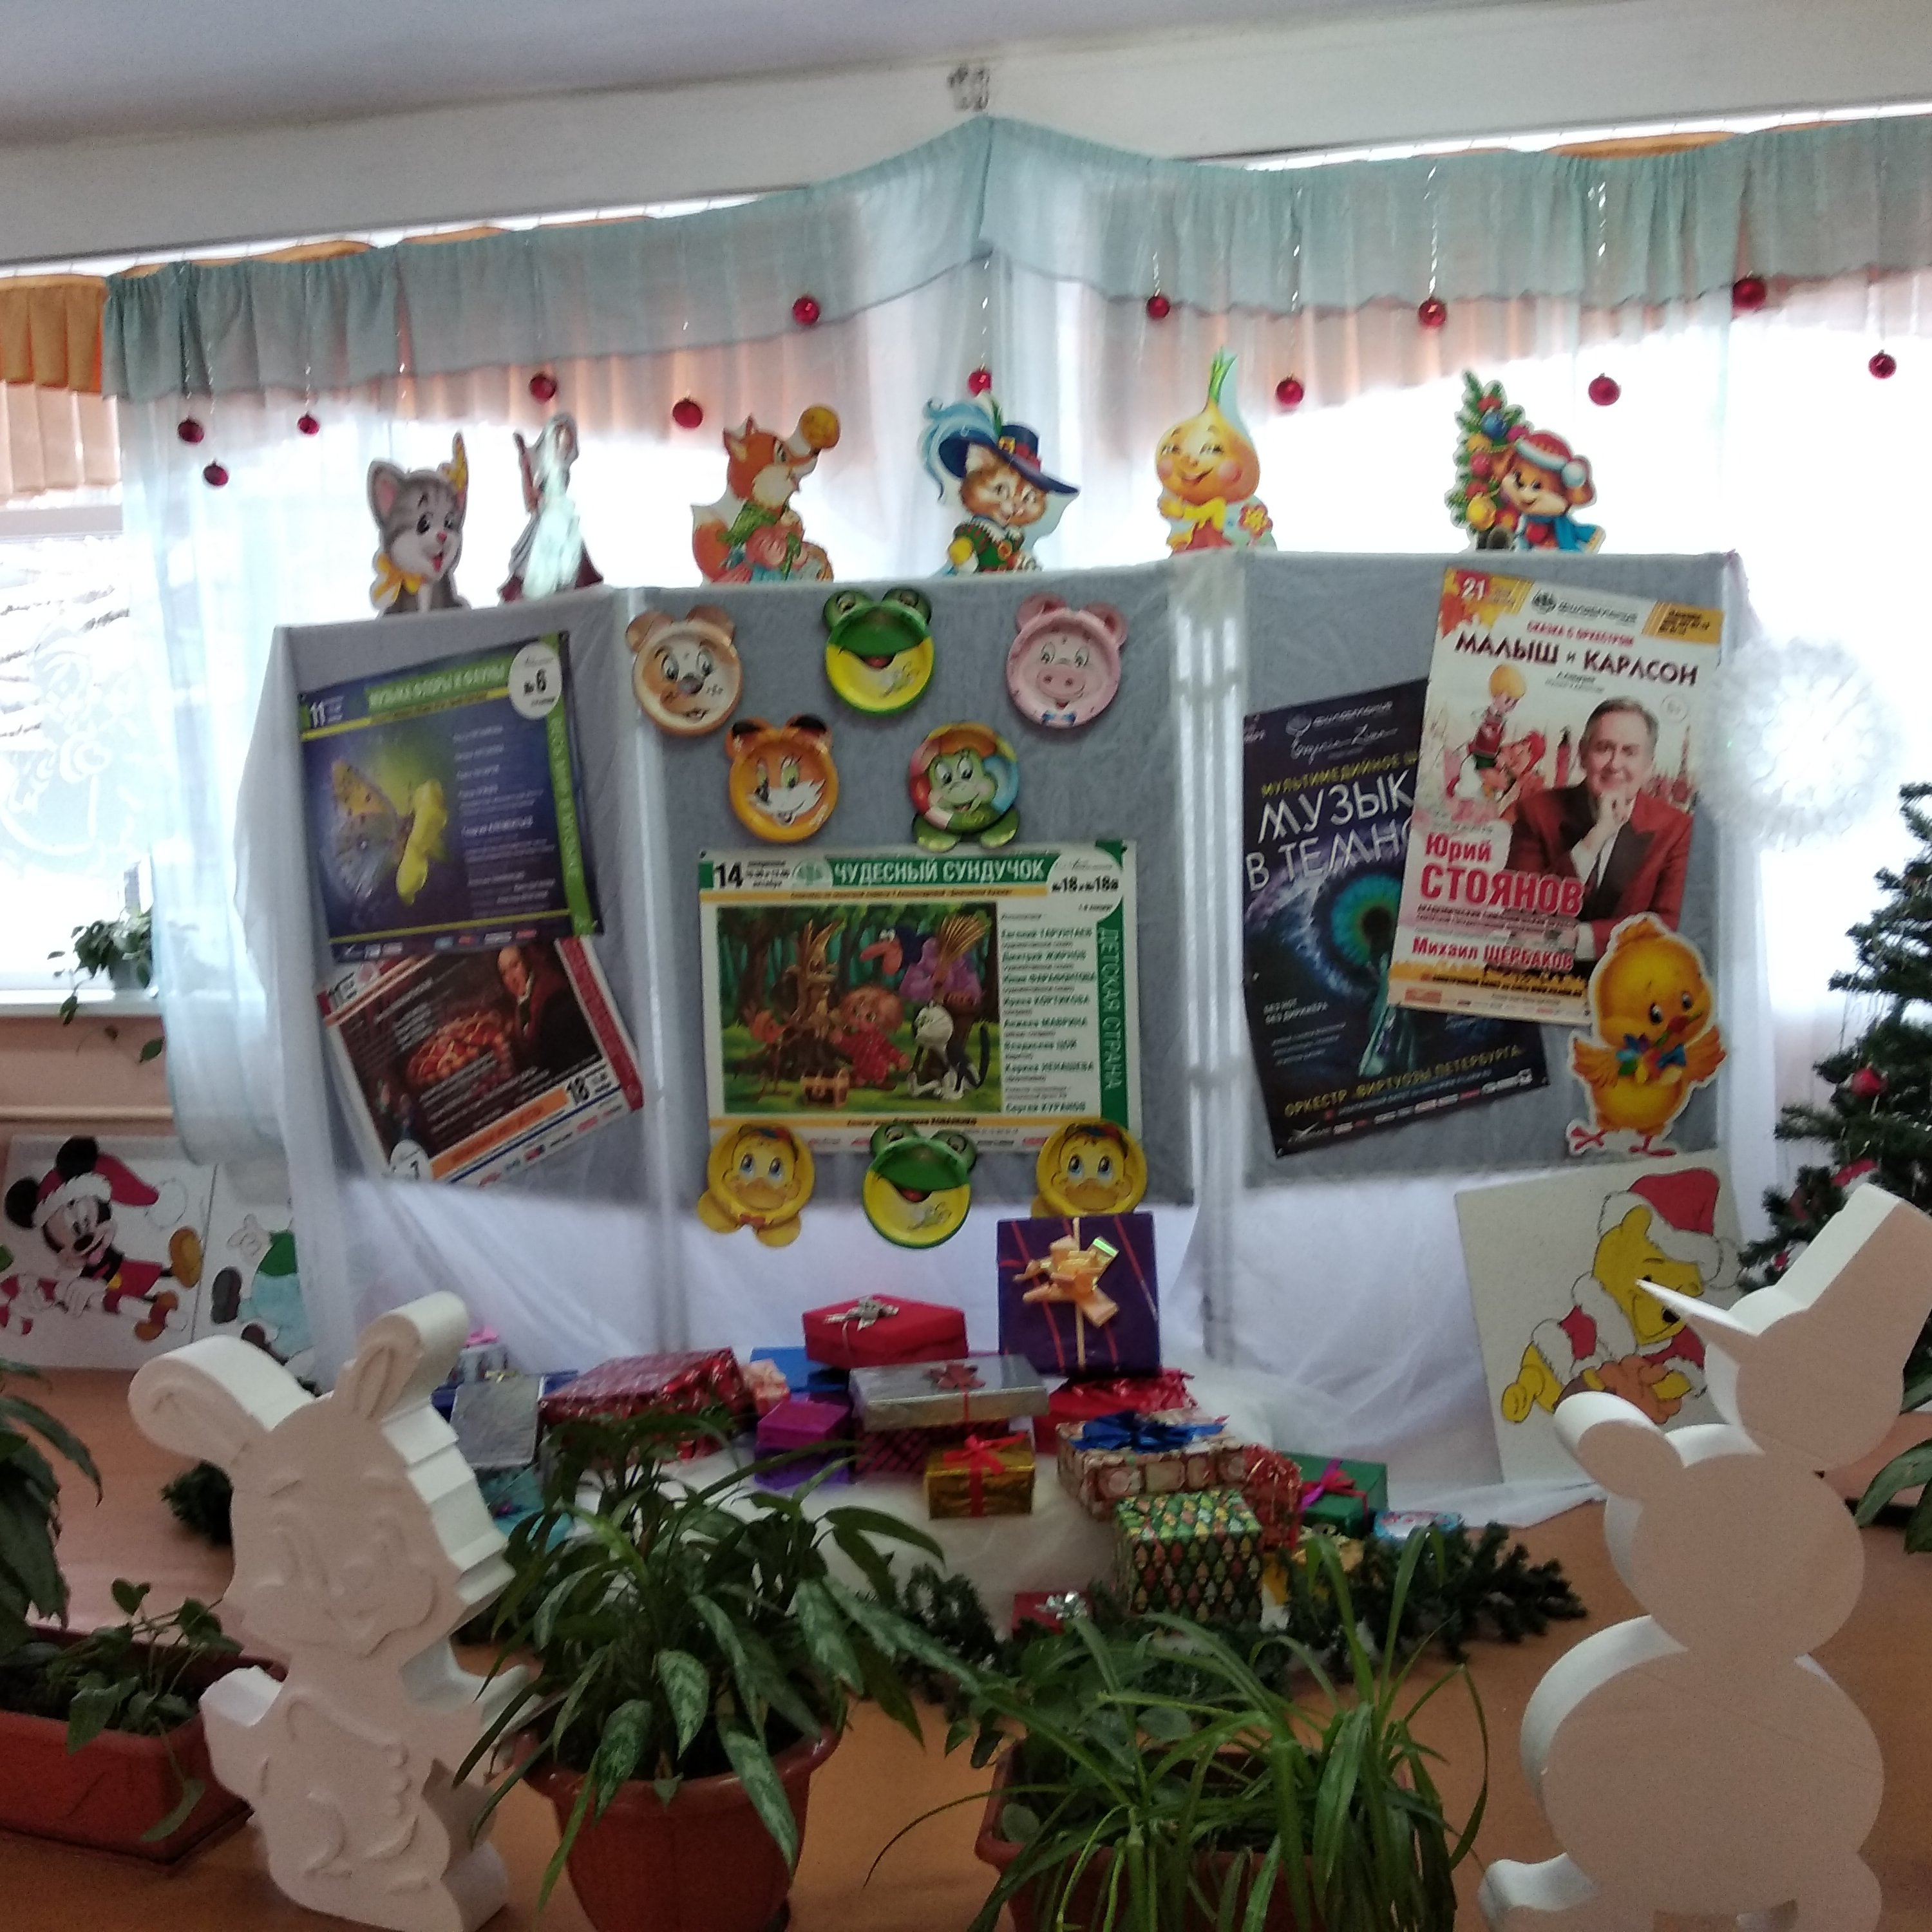Дорогие друзья! Поздравляю вас с наступающим Новым Годом! Новый Год – самый яркий, самый ожидаемый, самый чудесный, загадочный, любимый семейный праздник! Каждый от Нового Года ждёт неожиданных сюрпризов, надеется и верит во что-то своё. Поэтому пожелаю вам в наступающем году исполнения всех желаний. Пусть будут здоровы наши дети, родители, пусть работа будет интересной, творческой и высокооплачиваемой, пусть счастье поселится в наших домах!
Пускай коза, хозяйка года,
Вам море счастья принесёт.
В любое время и погоду
Пусть только лучшее Вас ждёт.
Здоровы будьте непременно,
И улыбайтесь каждый день.
К мечте стремитесь вдохновенно,
Оставив в прошлом грусти тень
«Здравствуй, здравствуй, ёлочка, здравствуй, Новый Год! Вокруг зелёной ёлочки мы водим хоровод…»
Вот и наступил декабрь, а вместе с ним предновогодняя суета. Новый Год – это праздник, который любят все. Его ждут с нетерпением, к нему готовятся, рассылают красивые новогодние приглашения, покупают подарки, собирают друзей, поздравляют всех близких, а потом вспоминают, рассматривая фотографии.
Но запах ёлок и мандарин ещё впереди. А сейчас хочется украсить школу, класс, в котором ребята проводят очень много времени. В классных кабинетах начала работу «Мастерская Деда Мороза».
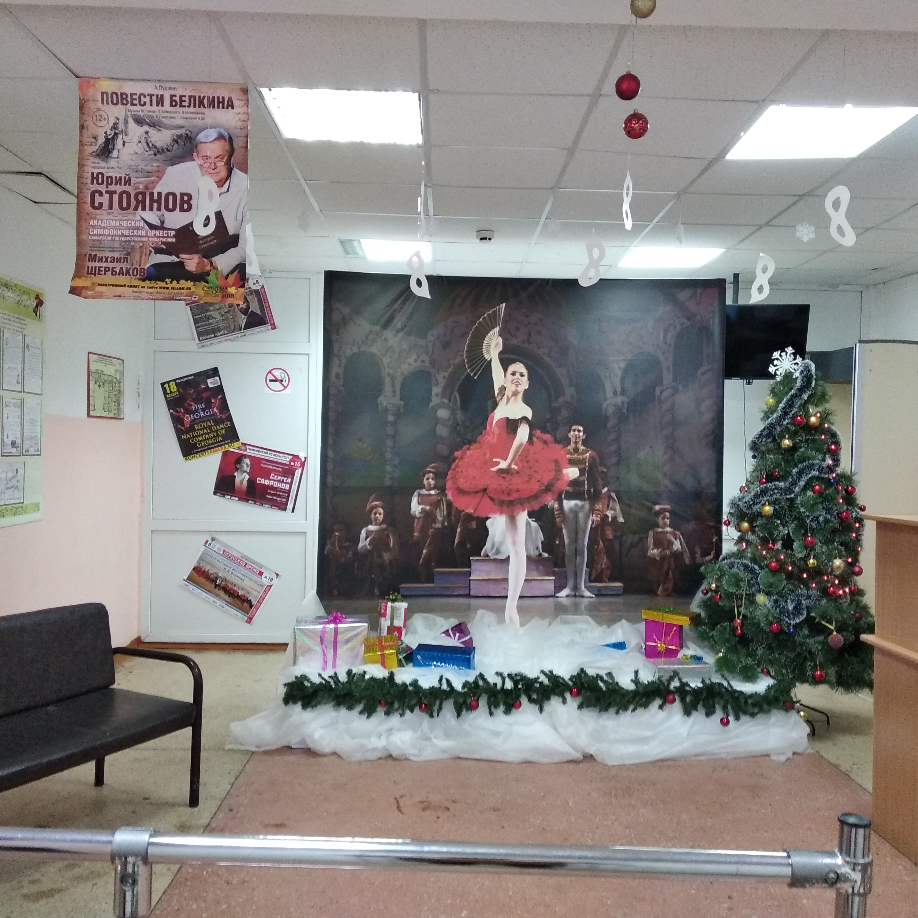Чудеса под Новый год!

Под Новый год, как в сказке,
Полным-полно чудес:
Спешат на поезд елки,
Покинув зимний лес.
Подмигивают звезды и водят хоровод,
И это все случается под Новый год.

Дети с восторгом изготавливают поделки. А как красиво украшен фасад школы! Здесь и искрящиеся гирлянды, и вырезанные из белой бумаги фигурки животных, и снежинки, и ёлочная мохнатая мишура! И, конечно, нельзя не сказать о красиво украшенных ёлках во дворе нашей школы.
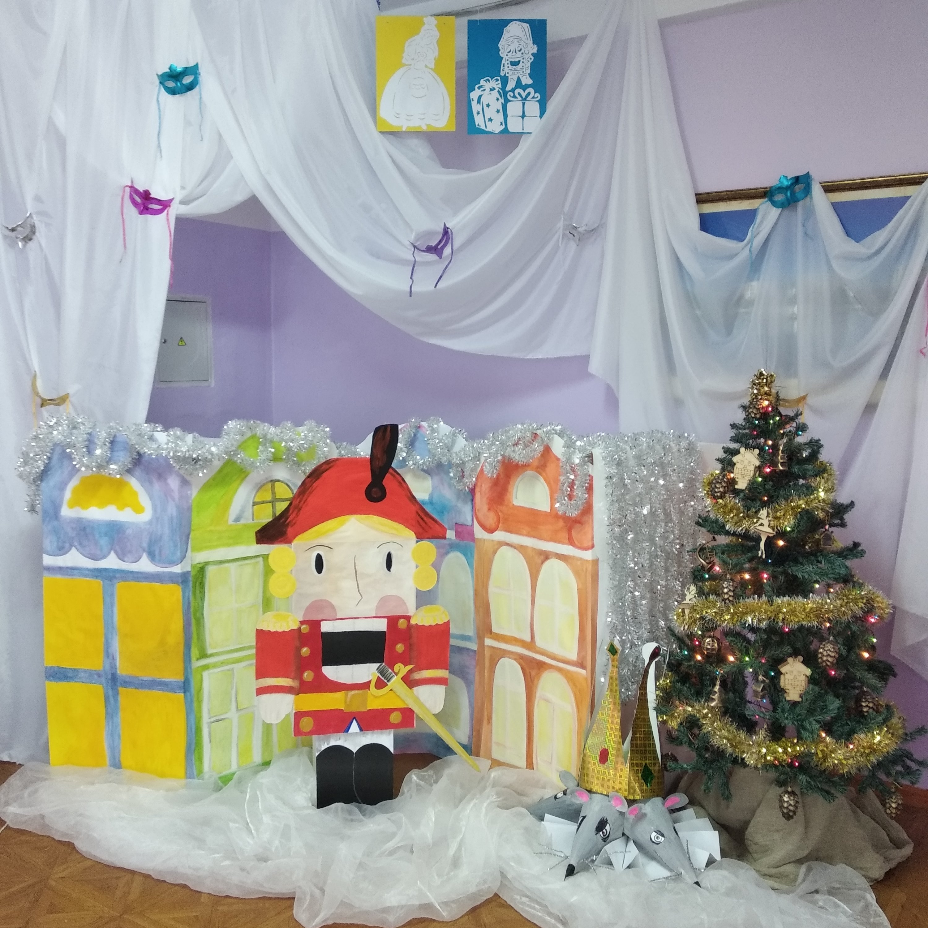
С 4 декабря в школе учениками, родителями, учителями создавалась волшебная новогодняя сказка. Каждый проявлял и воплощал свою фантазию, творчество, оригинальную задумку на тему новогоднего оформления школы и класса.
Однажды день и час приходят
(Все ждут с надеждой их приход),
И чудо снова происходит,
И это чудо — Новый год!
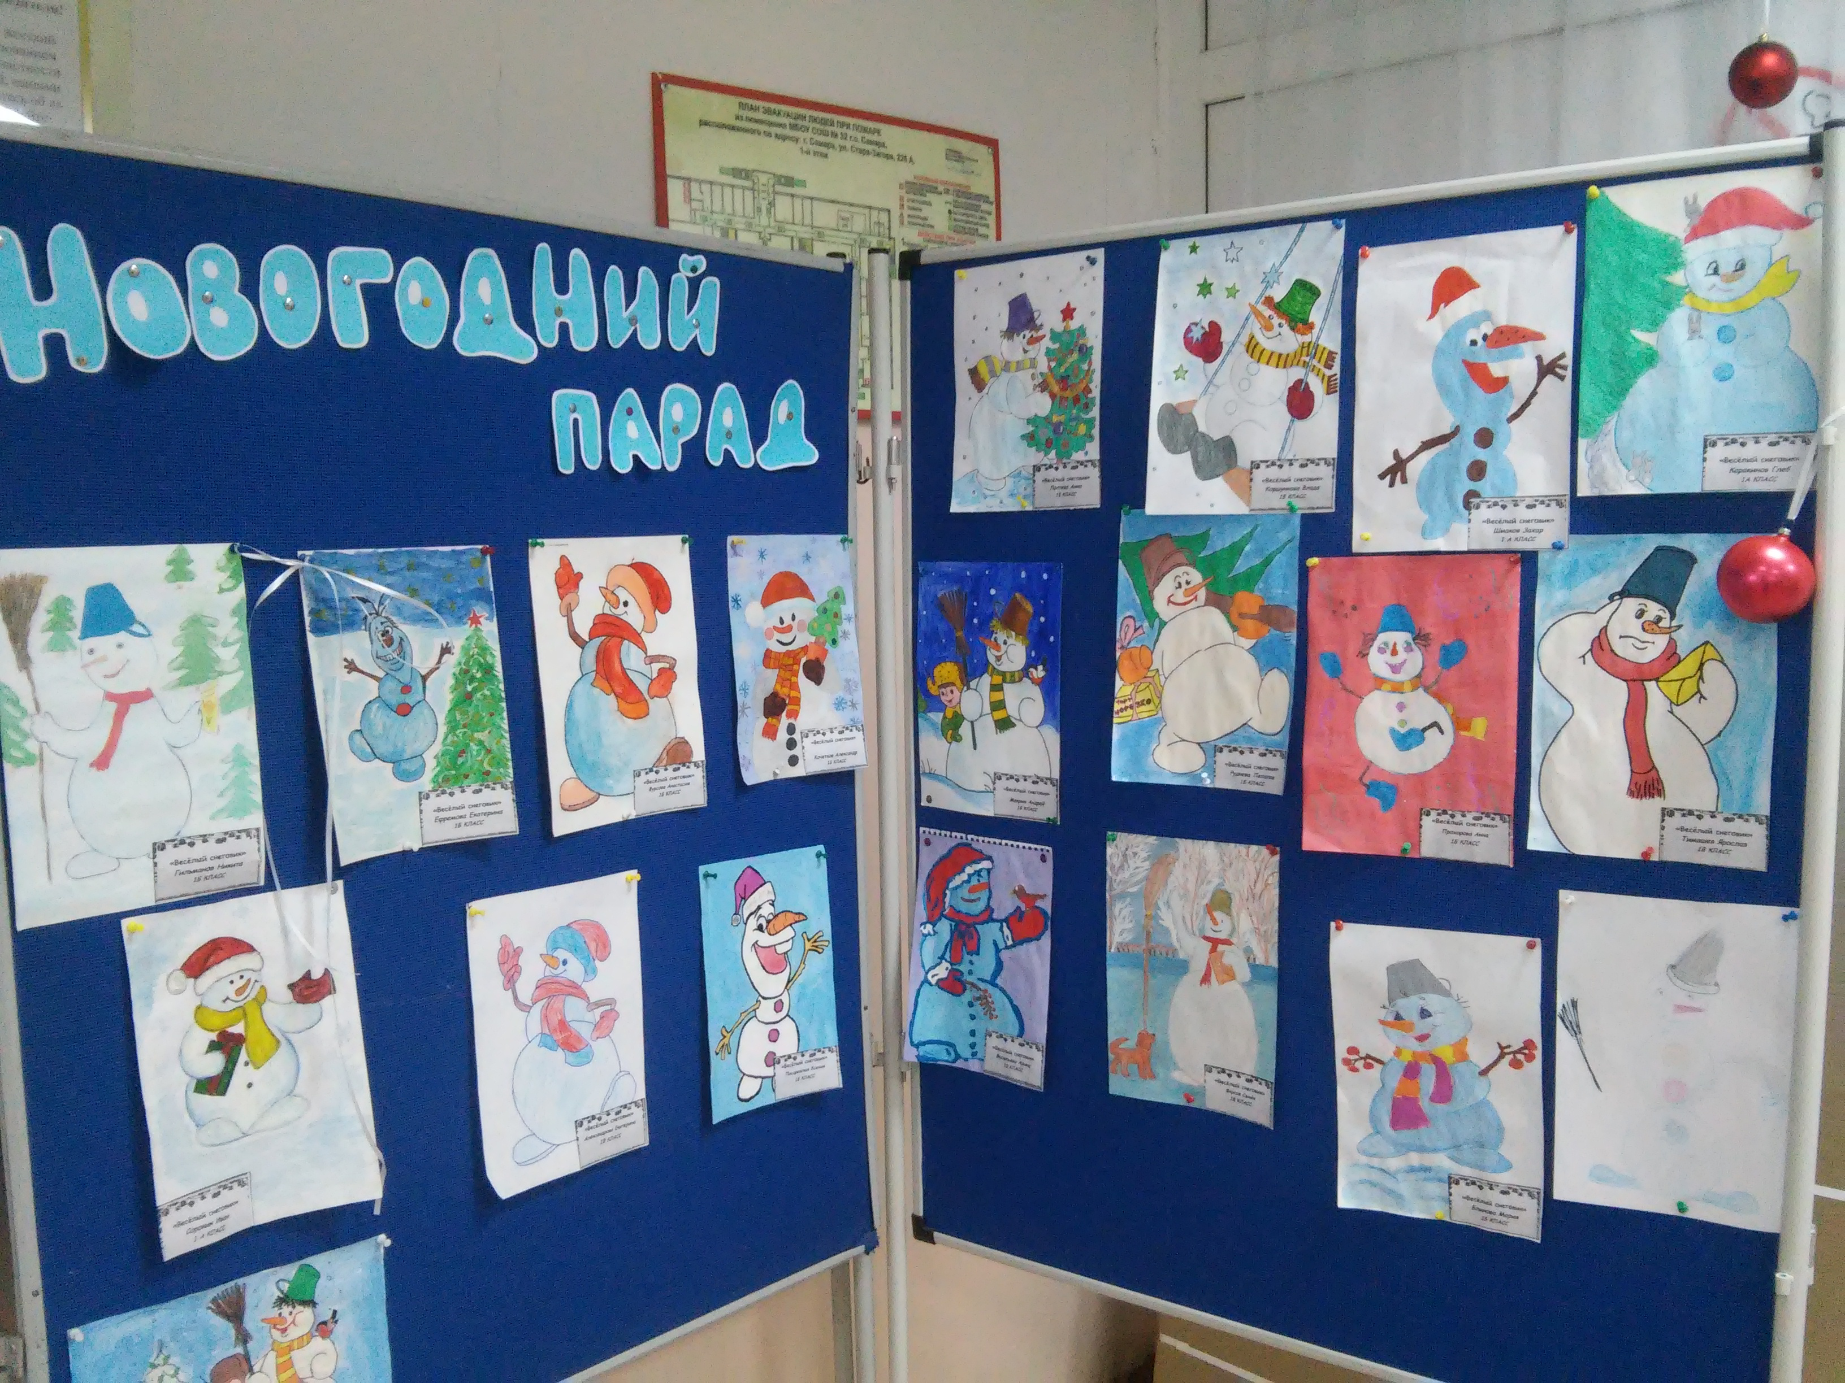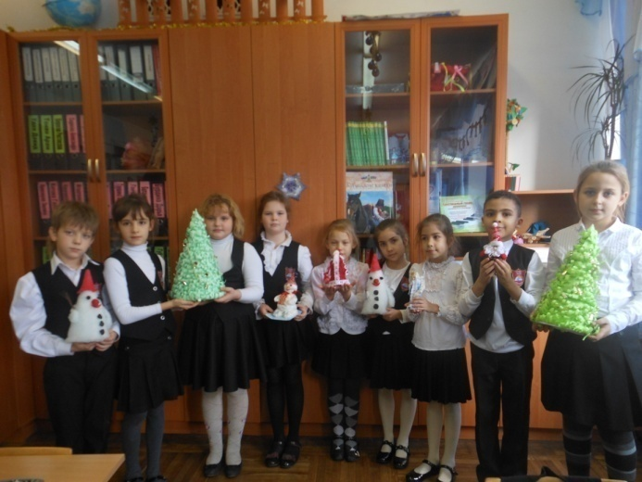Пусть Новый Год вас осенит,
Подарит вам успех.
И в вашем доме пусть звучит
Веселый, звонкий смех.
Пусть рядом будет верный друг
И в праздник, и в ненастье.
И пусть в ваш дом,
Как снежный ком,
Всегда приходит счастье!
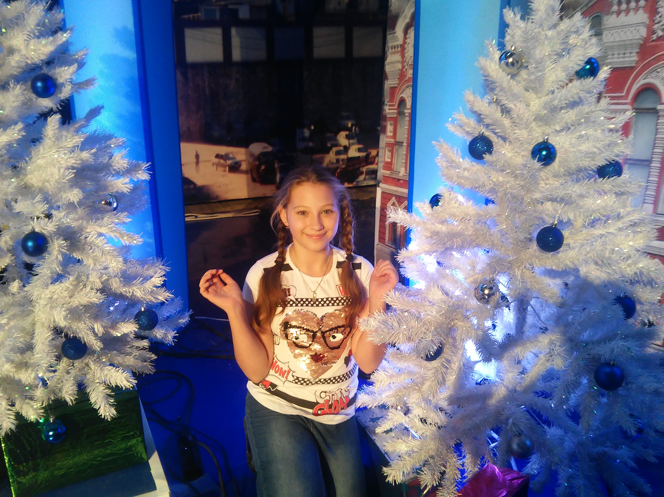

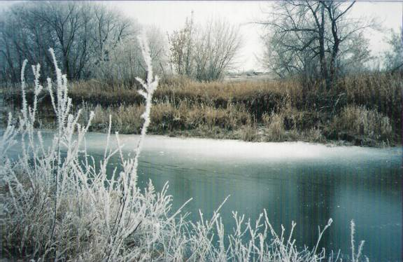

Внимание!!! Объявляется фотоконкурс «Красоты нашего края»!!!
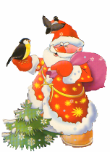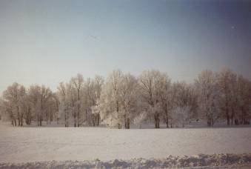Требование: фотографии должны содержать изображение природы в зимнее время года.
Работы принимаются до 20 декабря! Победителя ждет сюрПРИЗ!!!
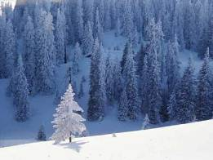Эту фотографии представила на конкурс «Красоты нашего края» Денисова Арина 6А класс.
Награждение победителей фотоконкурса состоится 28 декабря.
Внимание!!! С конца декабря по конец января в рамках областной акции «Подросток» будет работать «Горячая линия», позвонив по телефону 927-41-44, вы можете получить помощь квалифицированных специалистов по правовым вопросам. Подробную информацию можете получить у заместителя директора по воспитательной работе Солодовниковой Марии Александровны.

До скорой встречи!!! Ваш Дед мороз!!!

